Horta Bio… em casa Ficha de Registo
Identificação da planta escolhida
Nome comum da espécie:  Ex: Feijão Catarino | Nome científico: Phaseolus Vulgaris
Quando colocaste a semente na terra?
Atenção: as sementes sem água não germinam! A germinação inicia-se por uma intensa absorção de água.
Data: 8 de maio de 2020
Quantos dias passaram até ao aparecimento da plântula?
Regista este momento com uma fotografia!
Não te esqueças: A planta “recém-nascida”, precisa de luz para realizar a fotossíntese, é desta forma que produz o seu próprio alimento.
Resposta: 13 de maio, já se verificou o crescimento da radicula.
Registo semanal do desenvolvimento da planta:
Gostaríamos que registasses, se possível, semanalmente, o desenvolvimento da tua planta. Se não se notarem modificações significativas, não necessitas de anotar.
O que podes e deves registar?
Quanto cresceu? Quantas folhas novas? Apareceram ramificações? Apareceu uma florescência, quando? A planta frutificou? A planta ficou com as folhas amareladas? Murchou? Tem parasitas?
Atenção:
Envia para o teu professor, com esta tabela, um conjunto de fotografias que exibam a evolução do crescimento da planta (4 a 8 fotografias).
Semana 1: semana de 8 a 10 de maio
- Nesta semana, colocámos o feijão na terra e não se verificou crescimento nenhum durantes estes 3 dias.

Semana 2 : semana de 11 a 17 de maio
- Na primeira semana já se verificou o aparecimento da radícula.
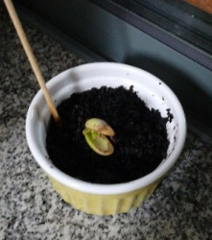
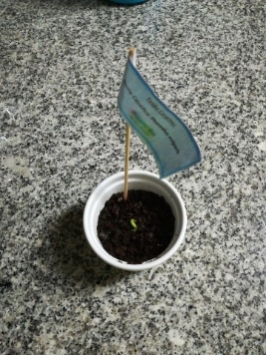
- Nos últimos dias da semana verificou-se o desenvolvimento da cotilédone.

16 de maio
13 de maio
Semana 3: semana de 18 a 24 de maio
No dia 20 já media 5 cm, e já se verificava o crescimento de 3 folhas pequenas.
Já se pode verificar um bom crescimento do feijão, tendo em conta que no dia 23 de maio já se apresentava com 2 folhas grandes e 4 mais pequenas. Neste momento o feijoeiro já mede 11 cm.
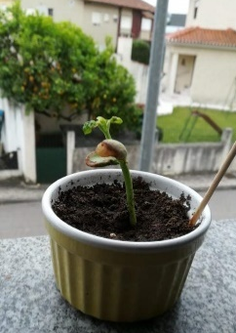
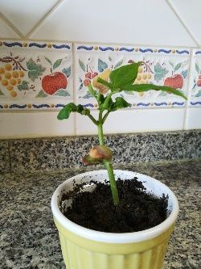

Dia 20.05.2020
Dia 23.05.2020

Semana 4: semana de 25 a 29 de maio
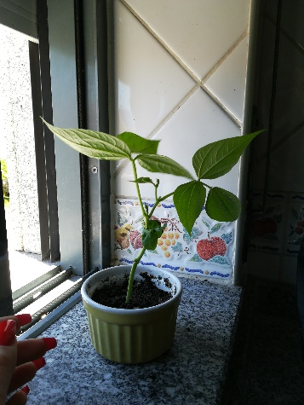
No dia 28 de maio tinha 20 cm, já tinha um crescimento bastante bom tanto a nível da planta como das folhas. Apresenta 3 ramificações:
A 1ª com três folhas grandes (9,5 cm de cumprimento)
A 2ª com três folhas médias (6 cm de cumprimento)
A 3ª com algumas folhas pequenas (3cm de cumprimento)
Permaneceu com um bom desenvolvimento desde o início até ao fim.
A semente do feijão caiu como se verifica na imagem (já não está
presente no caule da planta).

Foto tirada no dia 28.05.2020
Por fim…
Na identificação das plantas usei apenas um palito de churrasco e a impressão de uma identificação elaborada no pc.

Descreve-nos como foi feita a sementeira:
- Coloquei terra húmida no recipiente;
- Coloquei a semente, neste caso o feijão catarino;
- Coloquei de novo uma pequena porção de terra;
- Borrifei com água uma vez que a terra já se encontrava húmida;

Como foi realizada a manutenção da tua planta?
Apenas reguei-a com pouca quantidade de água todos os dias a e coloquei-a ao sol para poder fazer a fotossíntese e dessa forma produzir o seu próprio alimento.
Que materiais utilizaste?
Utilizei um recipiente, terra húmida, água e a semente.

